Тестирование
Сценарий:
ТГ – покупатель.
Макс – дилер.
1.
Логин дилера сейчас нельзя менять.
2.
Lанных мало в описании, я не вижу что я заказывал.
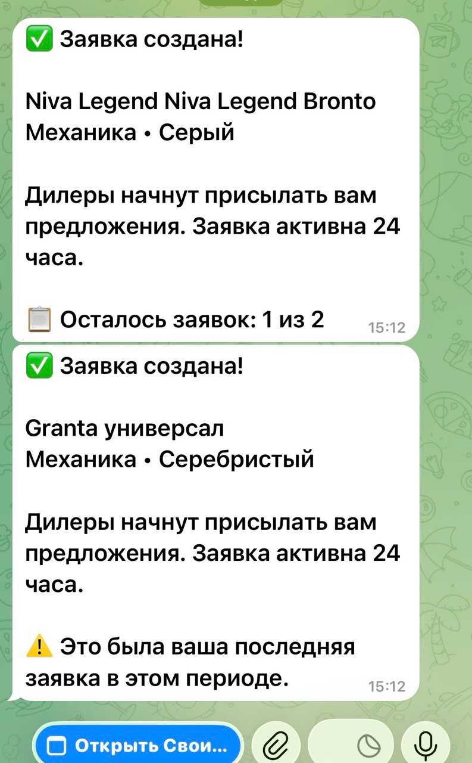

3.
Не могу войти по ссылке как дилер в ТГ и макс. Захожу с разных телефонов.
